Dorysuj brakujące elementy zgodnie z wyrażeniami.

a) deskorolka Dawida b) dynia na stole

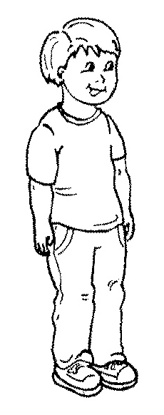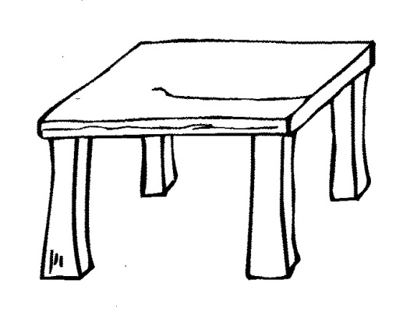

c) drugie danie d) komoda Danusi

